INVESTIGACION PENAL PREPARATORIA

- CARATULA: {{CARATULA}}
- DENUNCIANTE: {{DENUNCIANTE}}
- VICTIMA: IDEM DENUNCIANTE
- IMPUTADO: {{IMPUTADO}}
- INTERVIENE: UFIyJ NRO. {{UFI}} DPTO. JUDICIAL DE SAN MARTIN
- PREVENTOR: COMISARIO MATIAS SPANGENBERG
- SECRETARIO: OFICIAL AYUDANTE MICAEL HERBON
- LUGAR DEL HECHO: {{LUGAR}}
- FECHA DE INICIO: {{DIA}} DE {{MES}}DE {{ANIO}}
- NRO DE IPP: 15-00-{{IPP}}-26/00
- DEPENDENCIA: COMISARIA TRES DE FEBRERO SECCIONAL 1RA. CASEROS
Comisaría Tres de Febrero. 1ra. San Jorge 2631, Caseros. Tel: 2108-8982
mail 3defebrero1racaseros@hotmail.com.ar

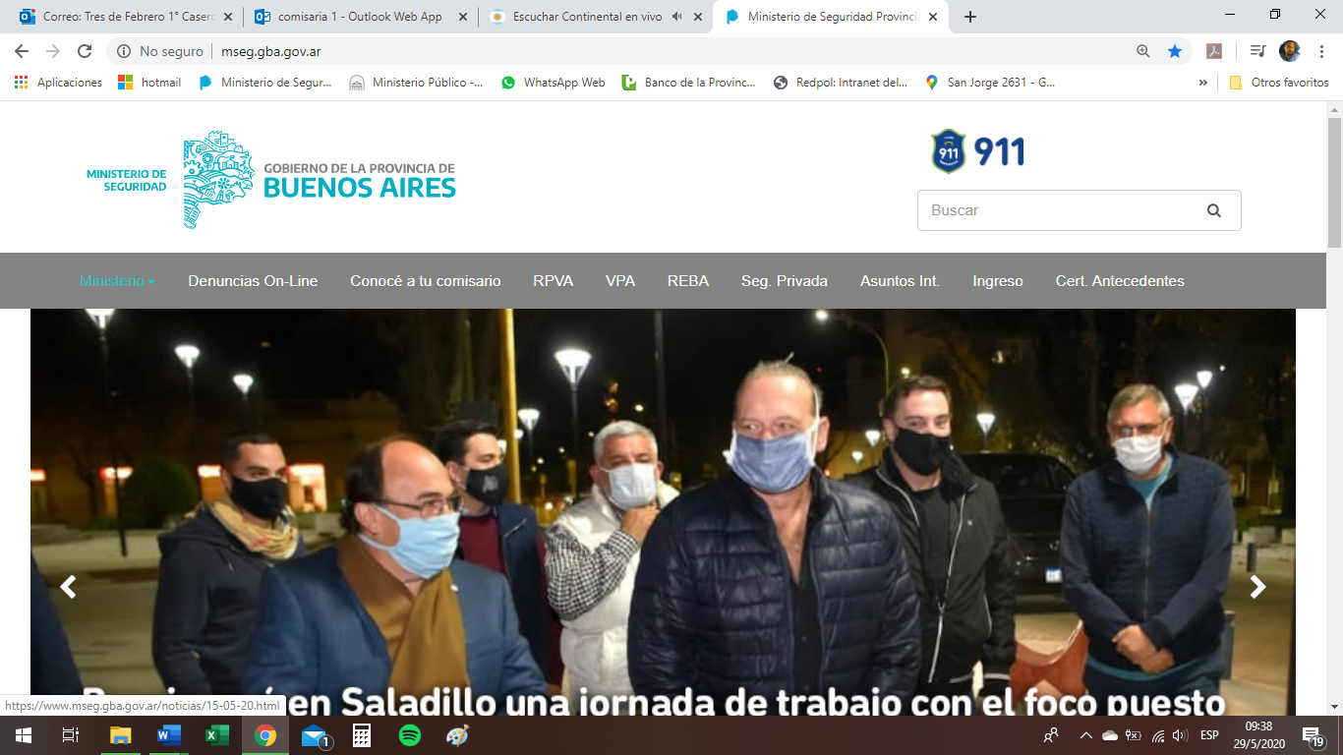
POLICÍA DPTAL. SEGURIDAD TRES DE FEBRERO
COMISARIA TRES DE FEBRERO PRIMERA CASEROS

AL SEÑOR FISCAL A CARGO DE LA UFI Nro. {{UFI}}
AL SEÑOR DEFENSOR OFICIAL EN TURNO
AL SEÑOR JUEZ DE GARANTIAS EN TURNO
DEPARTAMENTO JUDICIAL DE SAN MARTIN
_________________________________________________________________________________
I.P.P. 15-00-{{IPP}}-26/00
___________________________________________________________________
FECHA: {{DIA}} DE {{MES}} DE {{ANIO}}
FECHA Y HORA DEL HECHO: {{FECHA_HECHO}}
CARATULA: {{CARATULA}}
DENUNCIANTE: {{DENUNCIANTE}}
CAUSANTE: {{IMPUTADO}}
LUGAR DEL HECHO: {{LUGAR}}
LOCALIDAD Y PARTIDO: CASEROS, TRES DE FEBRERO. –

SINTESIS DEL HECHO: {{SINTESIS_BREVE}}
IDENTIFICACION DEL DENUNCIANTE: {{ID_DENUNCIANTE_COMPLETO}}
IDENTIFICACION DE LA VICTIMA: {{ID_VICTIMA_COMPLETO}}

- IDENTIFICACION DEL CAUSANTE: {{ID_CAUSANTE_COMPLETO}}
- ELEMENTOS SUSTRAIDOS: {{ELEMENTOS_SUSTRAIDOS}}
- ELEMENTOS SECUESTRADOS: {{SECUESTRADOS}}
- DILIGENCIAS PRACTICADAS POR MOTIVO DE LA URGENCIA Y FUNDAMENTACION SOBRE LAS QUE SE REALIZARON: De Rigor. -
Saludo muy atte.-
Spangenberg Matías
COMISARIO


COMISARIA TRES DE FEBRERO 1RA
CASEROS

M.H .
O.A.
SCRIO.

INSPECCION OCULAR

En la localidad de Caseros, partido de Tres de Febrero, provincia de Buenos Aires, República Argentina, a los {{DIA}} días del mes de {{MES}} del año {{ANIO}}, el suscripto Oficial Ayudante Micael Herbon, numerario de Comisaría Tres de Febrero 1ra. Caseros, en el marco de PP 15-00-{{IPP}}-26/00 actuaciones caratuladas {{CARATULA}}, la cual resulta ser denunciante {{DENUNCIANTE}}, víctima IDEM DENUNCIANTE, con intervención de la Unidad Funcional de Instrucción y Juicio Nº {{UFI}} del Departamento Judicial de San Martín, me traslado y constituyo en el lugar de los hechos más precisamente en calle {{LUGAR}}, de este medio a fin de llevar a cabo las diligencia de inspección ocular, llegando a las siguientes CONCLUSIONES.- Que el lugar se trata de una zona densamente poblada, constituidas por viviendas del tipo chalet y modernas, las mayoría poseen todos los adelantos de la época como ser gas natural, luz eléctrica y teléfono, las arterias son iluminadas por poste de luz de mercurios, con respecto al tránsito vehicular y peatonal resulta ser intenso durante el día, disminuyendo por la tarde hasta casi ser nulo durante la noche, con sus respectivas veredas embaldosadas y perfectamente iluminadas. A esta altura se procede a tomar apuntes para la confección del croquis ilustrativo y regreso al asiento de esta seccional policial donde por razones de comodidad y logística se labra la presente acta la que leída y ratificada es firmada por todos los que en ella intervenimos.-

Micael Herbon
Oficial ayudante

CROQUIS ILUSTRATIO DEL HECHO
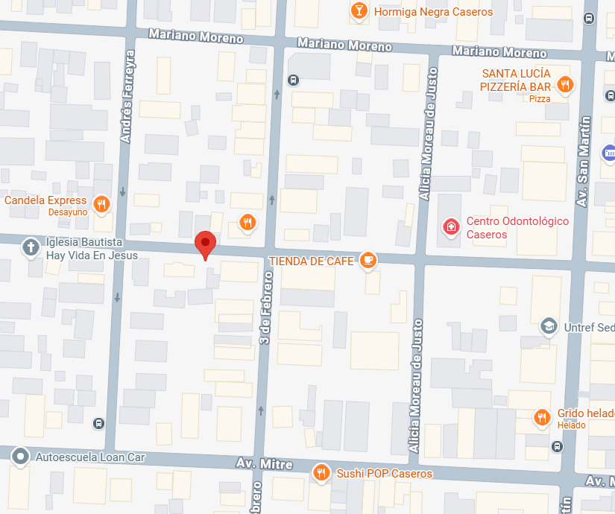
REFERENCIAS: X. indica el lugar del hecho.-
Demás datos obran en croquis que anteceden.-
COMISARIA TRES DE FEBRERO SECCIONAL 1RA. {{DIA}} DE {{MES}} DE {{ANIO}}


Micael Herbon
OFICIAL AYUDANTE

ACTA DE INSPECCIÓN DE VISU

En la localidad de Caseros, Partido de Tres de Febrero, Provincia de Buenos Aires, República Argentina, a los {{DIA}} días del mes de {{MES}} de {{ANIO}}, el Oficial Ayudante Micael Herbon, del numerario de esta seccional policial, por así haberlo dispuesto la superioridad en Investigación Penal Preparatoria Penal que se labra en esta dependencia, me encuentro en Comisaría Tres de Febrero seccional primera Caseros sita calle San Jorge número 2631, donde en el marco de IPP 15-00-{{IPP}}-26 procedo a realizar la diligencia de inspección de visu sobre el automóvil, marca Toyota, modelo Corolla, color gris oscuro, dominio colocado AF109WV, dicha unidad no presenta daño a simple vista. Carece de rueda de auxilio. Se anexan registros fotográficos.- Es todo no siendo para más el acto, la presente es leída ratificada y firmada por el suscripto interviniente.-

Micael Herbon
Oficial Ayudante

COMISARIA 3 DE FEBRERO 1RA. CASEROS
{{DIA}} DE {{MES}} DE {{ANIO}}
OBJETO: STAR. INSERTE SECUESTRO

AL SEÑOR JEFE DE CENTRO DE DESPACHO
JEFATURA DEPARTAMENTAL TRES DE FEBRERO
SU DESPACHO.-

Dirijo a usted la presente, en el marco de IPP 15-00-{{IPP}}-25/00 actuaciones caratuladas “{{CARATULA}}” en tramite por ante Unidad Funcional de Instrucción N° {{UFI}} del Departamento Judicial de San Martín, a efectos de solicitar se sirva disponer la inserción del secuestro y la remisión de la correspondiente plana respecto del siguiente vehículo, que a continuación se detalla:

MARCA |  | {{SEC_MARCA}}
MODELO |  | {{SEC_MODELO}}
AÑO
COLOR |  | {{SEC_COLOR}}
DOMINIO |  | {{SEC_DOMINIO}}
MOTOR |  | {{SEC_MOTOR}}
CHASIS |  | {{SEC_CHASIS}}
TIPO |  | {{SEC_TIPO}}
DENUNCIANTE:
APELLIDO Y NOMBRE |  | {{DENUNCIANTE}}
D.N.I. |  | {{ID_DENUNCIANTE_DNI}}
DIRECCIÓN |  | {{ID_DENUNCIANTE_DIRECCION_COMPLETA}}
LOCALIDAD |  | {{ID_DENUNCIANTE_LOCALIDAD}}
ESTADO CIVIL |  | {{ID_DENUNCIANTE_ESTADO_CIVIL}}
TELÉFONO |  | {{ID_DENUNCIANTE_TELEFONO}}
LUGAR DEL HECHO |  | {{LUGAR}}
FECHA Y HORA DEL HECHO |  | {{FECHA_HECHO}}
 |  |  | EE
Es cuanto solicito.

MATIAS SPANGENGERB
COMISARIO

MICAEL HERBON
OFL. AYUDANTE

COMISARIA TRES DE FEBRERO 1°, CASEROS.-
{{DIA}} DE {{MES}}DE {{ANIO}}

OBJETO: SOLICITAR CAMARAS.-

AL SEÑOR DIRECTOR/A
CENTRO OPERATIVO DE MONITOREO
MUNICIPALIDAD DE TRES DE FEBRERO
SU DESPACHO.-

Raíz Investigación Penal Preparatoria PP-15-00-{{IPP}}-26/00 caratulada {{CARATULA}} de la cual resulta ser denunciante {{DENUNCIANTE}} e imputado {{IMPUTADO}} con intervención de la Unidad Funcional de Instrucción y Juicio número {{UFI}} del Departamento Judicial de San Martín.-
Solicito quiera tener a bien y por ante quien corresponda, informar si en {{LUGAR}}, posee material fílmico respecto a la franja horaria {{FRANJA_CAMARAS}} como así también cercanías del sitio. {{MOTIVO_CAM}}
En caso de ser positivo, encarezco que se remita filmaciones a esta instrucción situada en calle San Jorge número 2631 de caseros o a 3defebrero1racaseros@hotmail.com.ar
Es cuanto solicito a Ud.-

Micael D. Herbon
OFICIAL AYUDANTE
OFICIAL DE SERVICIO

En el marco de Investigación Penal Preparatoria Nº PP-15-00-{{IPP}}-26/00 caratulada {{CARATULA}}, de la cual resulta ser denunciante {{DENUNCIANTE}} e imputado {{IMPUTADO}}, con la digna intervención de la Unidad Funcional de Instrucción {{UFI}} del Departamento Judicial de San Martín, solicito a usted quiera tener a bien y por ante quien corresponda, notificar al imputado en autos sobre la formación de la causa y los derechos que le asisten respecto a la mencionada I.P.P.; el prenombrado {{IMPUTADO}} residiría en calle {{DOM_IMP}}, de su jurisdicción.-
encarezco se remita resultado a la brevedad vía mail a casilla de correo 3defebrero1racaseros@hotmail.com.ar .–
Es cuanto solicito a usted.-
Señor Instructor:
Informo a Ud. que se ha comisionado al personal del Gabinete Técnico Operativo de esta seccional, a fines de que se aboque a la investigación del presente hecho en estudio, tendiente en obtener todo otro tipo de datos que sean de interés para lograr el fiel esclarecimiento del presente acontecimiento delictivo.-
Es cuanto informo a Ud.-
COMISARIA TRES DE FEBRERO 1RA CASEROS {{DIA}} DE {{MES}} DE {{ANIO}}

Micael Herbon
Oficial AYUDANTE

Comisaría Tres de Febrero 1ra.
de {{MES}}de {{ANIO}}

OBJETO: Elevar IPP

AL SEÑOR AGENTE FISCAL
UNIDAD FUNCIONAL DE INSTRUCCIÓN Y JUICIO NÚMERO {{UFI}}
DEPARTAMENTO JUDICIAL DE SAN MARTIN
SU DESPACHO.-

Por la presente, elevo a usted en el cómputo de sus ( ) fojas útiles actuaciones caratuladas a prima facie {{CARATULA}}, de la cual resulta ser denunciante {{DENUNCIANTE}}, víctima IDEM DENUNCIANTE, e imputado {{IMPUTADO}} hecho comunicado con fecha {{DIA}} de {{MES}} de {{ANIO}}
Saludo atentamente

Matías Spangenberg
COMISARIO

Micael D.Herbon
OFICIAL AYUDANTE

